NOM : PRENOM : CLASSE :
QUIZ HALLOWEEN 2011
A rendre au plus tard le 4 novembre 2011.
1. Qui a écrit Dracula ?
2. Qui a joué Edward Cullen au cinéma ?
3. Qui a réalisé Le bal des vampires ?
4. Dans quelle rue habite la sorcière imaginée par Pierre Gripari ?
5. Qui a écrit Sacrées sorcières ?
6. Donne un synonyme de fantôme :
7. Qui a écrit le Journal d’une sorcière ?
8. Relis le personnage avec son image tirée d’un film :
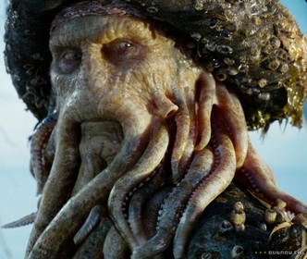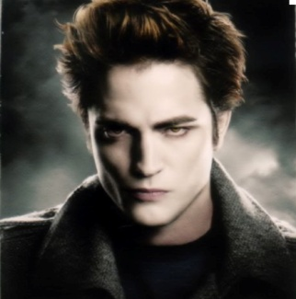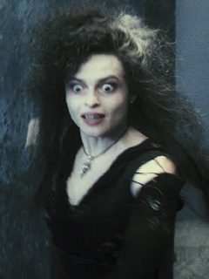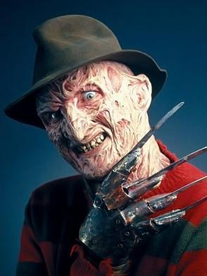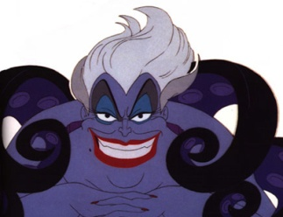

Edward Cullen Bellatrix Lestrange Ursula Davy Johns Freddy Krueger
9. Comment s’appelle la collection de romans édités par Bayard et destinés à faire peur ?
10. Donne le nom d’une école de sorcellerie :
11. Associe les bons couples de vampires et d’adolescentes :
Angel Bella
Edward Elena
Stefan Buffy
12. A quelle date fête-t-on Halloween?
13. Que disent les enfants américains lorsqu’ils frappent aux portes pour demander des bonbons ?

